Домашнее задание для 4 ДОП, от 18.12./21.12.24.

**25.12./28.12. - устная контрольная работа.**

Подготовка к итоговому зачету по “Сольфеджио”.

1. **№ 331**

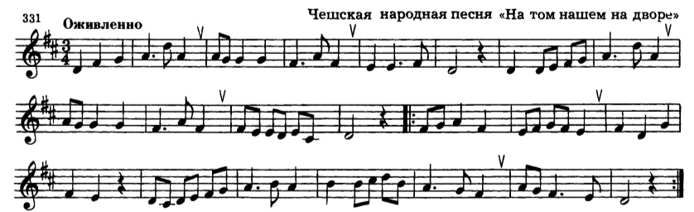

Пробуйте играть мелодию на инструменте, слушайте и запоминайте звучание.

1. Чтение с листа.

Повторить.

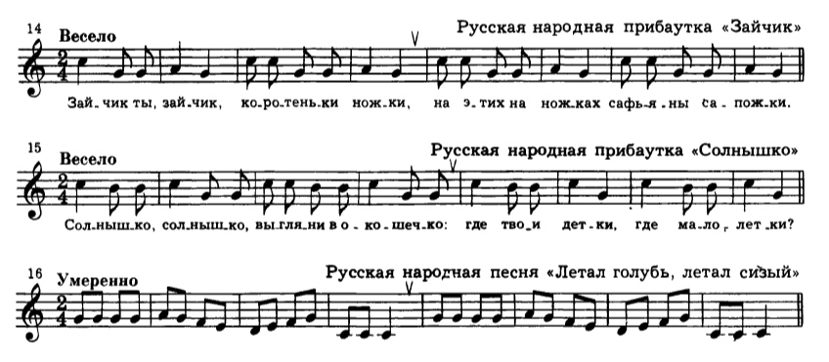

Подготовьте новые номера 19, 20 и 21 на чтение с листа.

